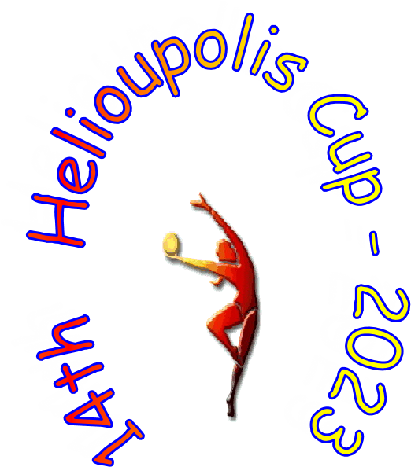

ПРИГЛАШЕНИЕ

14-й Международный турнир
«Кубок ГЕЛИОПОЛИС"

Гелиополис, Греция, 27 – 29 января 2023 г.
Спортзал ГЕЛИОПОЛИС

Оргкомитет: Клуб гимнастики ГЕЛИОПОЛИС
Темис Хариту-Якумелу
Джордж Кюриазис

gsi_rg@yahoo.com

Общее

Количество участников от каждого клуба:

- 8 инд. гимнасток (предпочтительно разных возрастных категорий)
- 5 - 6 юниорок (групповое упражнение)s
- 5 - 6 пред-юниорок (групповое упражнение)
- 5 - 6 мини (групповое упражнение)
- 1 - 2 судей (желательно с Бреве ФИЖ) – это может быть один и тот же судья в индив. и групповых упражнениях
- 1 - 2 тренера (1 в индив. и 1 в групповых упражнениях)

Стоимость участия = 150 евро на каждого участника, включая гимнасток, тренеров и судей. Эта сумма включает:
- 3-дневное проживание (пт, сб, вс)
- завтрак и ужин в отеле
- местный транспорт (аэропорт, отель, спортзал)
- питание в спортзале в субботу (для всех спортсменок, судей, тренеров и посетителей, проживающих в официальном отеле)
- медобслуживание и первую помощь во время соревнований
- сувениры и подарки для спортсменок, судей и тренеров
- прощальный вечер для всех (после соревнований)

Стартовые взносы:

30 евро за каждую индив. гимнастку
120 евро за каждую группу

Стоимость проживания для доп. участников / за доп. дни / и для делегаций без судей:

60 евро / чел. / ночь

- Все дорожные расходы оплачиваются приглашенными делегациями

Командные соревнования

- Для того, чтобы участвовать в зачете командных соревнований, каждая делегация ДОЛЖНА представить в соревнованиях одну мини, одну пред-юниорку и одну юниорку либо сениорку.
- Сумма баллов в многоборье каждой из вышеперечисленных спортсменок составит командный балл.

Награды

• 14-й Кубок Гелиополис (команде, набравшей наивысший балл)
• Кубки также будут вручены за второе и третье места.

Индивидуальное многоборье

• За первые 3 места гимнастки будут награждены медалями: золото -серебро-бронза.
• Спортсменки, занявшие 4 – 8 - е места, будут награждены почетными дипломами.
• В категориях пред-юниорок и мини – награждения по уровням и по году рождения

Награды по предметам (все предметы, в каждой категории)

• В каждой категории за первые 3 места гимнастки будут награждены медалями: золото-серебро-бронза.
• Спортсменки, занявшие 4 – 8 - е места, будут награждены почетными дипломами.

Награды в групповых упражнениях

• 3 лучшие группы в каждой категории будут награждены кубками.
• Вручаются медали всем гимнасткам: золото-серебро-бронза.
• Группы, занявшие 4 – 8 - е места, будут награждены почетными дипломами.

ГАЛА

Все гимнастки приглашаются для участия в ГАЛА (продолжительность номера: не более 3 минут).

Расписание соревнований

• Пятница, 27 января
Прибытие делегаций
Возможность тренировки на подиуме

• Суббота, 28 января
Многоборье
Церемония награждения (дети, надежды, мини)

• Воскресенье, 29 января
Многоборье
ГАЛА-представление
Церемония награждения
Прощальный вечер
Экскурсия «Ночные Афины» (по желанию, стоимость 30 евро/чел.)

• Понедельник , 30 января
Отъезд делегаций

Крайние сроки:

• Предварительная регистрация (бланк) : 30 / 11 / 2022
• Именная регистрация (бланк) : 15 / 12 / 2022
Замена предметов невозможна после 20 / 01 / 2023
• Форма запроса на получение визы : 15 / 12 / 2022
НЕ оформляйте бронирование напрямую через отель, запросите у Оргкомитета бронь для получения вами ВИЗ.
• Заявка на ГАЛА-представление : 30 / 12 / 2022
• Рейсы прибытия : 30 / 12 / 2022
• Заявка на экскурсию «Ночные Афины» : 15 / 01 / 2023 (количество человек, именной список)
• Вся музыка должна быть отправлена в формате MP3 на электр. почту организаторов gsi_rg@yahoo.gr до 30 / 12 / 2022
Каждый музыкальный файл должен быть четко обозначен (на английском языке): имя, год рождения, уровень и категория гимнастки/предмет/клуб/страна
(например: Мария Антониу / 2013 / мини / А / обруч / Гелиополис / Греция)

Каждый клуб должен иметь при себе USB-накопитель со всей музыкой в качестве резерва, а также Нац. Флаги.

Ждем встречи с Вами в Афинах.

Apparatus awards (all apparatus in each category)

•

In each category the

3

first
gymnasts

will be awarded with medals: Gold
-
Silver
-
Bronze.

•

in position 4

-

8
will be awarded with honor diplomas.

Group

awards

•

The first 3 groups
in each category
will be awarded with
cup
.

•

medals
for
all their gymnasts): Gold
-
Silver
-
Bronze.

•

Groups in po
sition 4

-

8
will be awarded with honor diplomas.

Gala

All Gymnasts are welcome to participate in

a

gala

p
erformance

with a duration of max 3 min.

Competition schedule

•

Friday
,

January

27
.

Arrival of
del
egations

Possibility of
Podium training
.

•

Saturday
,

January 28
.

All around competition

Award

ceremony

(
for Babies
–

Hopes
–
Minis)
.

•

Sunday
,

January 29
.

All

around

competition

Gala performances

Award ceremony

